Муниципальное дошкольное образовательное учреждение
«детский сад «Сказка» города Николаевска»
Николаевского муниципального района Волгоградской области
(«МДОУ «Сказка» г. Николаевска)

Утверждено
Заведующий МДОУ «Сказка»
Т.В. Меденцова

Консультация по оказанию услуг методической, диагностической, консультативной помощи
семье Косаревых посещающей ребёнка (2,1 года) посещающее дошкольное учреждение, в консультационном пункте
МДОУ Детский сад «Сказка» города Николаевска
Тема: «Нужно ли воспитывать в маленьких детях патриотизм?!»

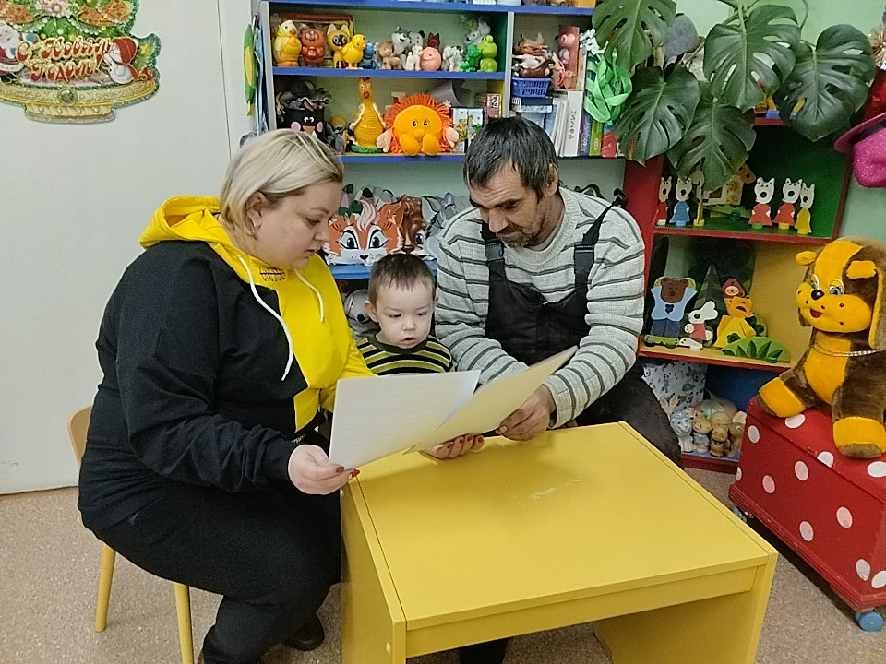

Подготовила и провела:
воспитатель младшей группы
Коноваленко А.В

Декабрь 2023 год
Цель:
- заинтересовать родителей данной проблемой;
- дать родителям знания о значении воспитания патриотических чувств в развитии ребёнка дошкольного возраста.

Чувство патриотизма так многогранно по своему содержанию, что не может быть определено несколькими словами. Это и любовь к родным местам, и гордость за свой народ, и ощущение своей неразрывности, со всем окружающим, и желание сохранять и приумножать богатства своей страны.
Патриотизм проявляется не только в сложных тяжелых жизненных ситуациях, но и в каждодневной трудовой и духовной жизни народа.
Однако, если это чувство столь сложно, то правомерно говорить о нем применительно к детям дошкольного возраста?
Внимательное наблюдение за детьми, изучение их возрастных особенностей, интересов позволяет сделать вывод, что старший дошкольник обладает большим количеством знаний, а его интересы связаны часто не только с настоящим, но и с будущим. В разговорах детей, их вопросах можно услышать суждения о добре и зле, о несправедливости. Всё это говорит о том, что воспитание патриотических чувств можно и нужно начинать с дошкольного возраста. Крылатая фраза: «Все начинается с детства» - Как нельзя больше относиться к данному вопросу. Задумаюсь об истоках патриотических чувств, мы всегда обращаемся к впечатлениям детства: это и дерево под окном, и родные напевы.
С младенчества ребенок слышит родную речь. Песни матери, сказки открывают ему глаза в мир, эмоционально окрашивают настоящее, вселяют надежду и веру в добро, которое несут нам сказочные герои: Василиса Прекрасная, Илья Муромец, Иван Царевич. Сказки волнуют, увлекают ребенка, заставляют его плакать и смеяться, показывают ему, что народ считает самым главным богатством – трудолюбие, дружбу, взаимопомощь. У каждого народа свои сказки, и все они по-своему, со свойственным данному народу колориту передают от поколения к поколению эти нравственные ценности. Слушая сказку, ребенок начинает любить то, что любит его народ и ненавидеть то, что ненавидит народ. «Это первые блестящие попытки русской народной педагогики, - писал К. Д. Ушинский, - и я не думаю, чтобы кто-нибудь был в состоянии состязаться в этом случае с педагогическими гениями народа».
Загадки, пословицы, поговорки – эти жемчужины народной мудрости воспринимаются ребенком легко и естественно. В них и юмор, и грусть и глубокая любовь к человеку, к отечеству. Сказки, пословицы, поговорки формируют начало любви к своему народу, к своей стране.
Очень рано в мир ребенка входит природа родного края. Река, лес, поле постепенно оживают для него: от первого общего восприятия ребенок переходит к конкретизации – у него появляются любимые уголки для игры, любимое дерево, тропинки в лесу, место для рыбалки у реки. Это делает лес, речку своими, родными, остающимися в памяти на всю жизнь.
Так общественное и природное окружение выступает в роли первого педагога, знакомящего ребенка с Родиной. Но без помощи взрослого ребенку трудно выделить в окружающей жизни наиболее существенное характерное. Он может не увидеть главное, или принять за главное нетипичное, второстепенное. «Как у маленького деревца, заботливый садовник укрепляет корень, от мощности которого зависит жизнь растения на протяжении нескольких десятилетий, так и учитель должен заботиться о воспитании у своих детей чувства безграничной любви к Родине. Без помощи взрослого детям трудно понять, что люди трудятся на благо всей страны, что город, село, лес, река, которые ребенок видит каждый день – это и есть его Родина.
Взрослый выступает посредником между ребенком и окружающим его миром, он направляет, регулирует его восприятие окружающего. У детей еще очень мал жизненный опыт, и в силу своей способности к подражанию и из доверия к взрослому дети перенимают у них оценки событий: что говорят дома родители о предстоящем субботнике, как готовятся к празднику и т. д. – во всем проявляется их отношение к жизни которое постепенно воспитывает чувства ребенка.
При воспитании патриотических чувств очень важно поддерживать в детях интерес к событиям и явлениям общественной жизни, беседовать с ними о том, что их интересует. Принято считать, что воспитание у детей патриотических чувств происходит в следующей последовательности: сначала воспитывается любовь к родителям, родному дому, детскому саду, затем к городу, ко всей стране. Однако неверно полагать, что воспитывая любовь к родителям, мы уже тем самым воспитываем любовь к Родине. К сожалению, известны случаи, когда преданность своему дому, своей семье уживается с безразличием к судьбе Родины и даже с предательством.
Мы учим ребенка с первых лет, жизни любить родителей, помогать им. Благородное чувство преданности дорогому человеку, потребность в духовной и эмоциональной близости с ним – все это очень важно для становления личности ребенка, для чувства защищенности и благополучия. Но для того чтобы эти чувства стали началом любви к родине, очень важно, чтобы дети как можно раньше увидели гражданское лицо своих родителей, осознали их как тружеников, вносящим свой вклад в общее дело.
Важным средством патриотического воспитания является приобщение детей к традициям народа. Например, отмечать профессиональные праздники, праздники урожая, чтить память погибшим войнам, устраивать проводы новобранцев в армию, встречи ветеранов, участников воин. Неизменно живет в народе традиция чтить память погибших воинов. Ребенок в старшем дошкольном возрасте уже способен переживать ненависть, обиду не только за себя лично. Пусть он поплачет, слушая рассказ о мальчике, которого фашисты повесили на глазах у матери, о солдате, который с последней гранатой бросился под фашистский танк. Не нужно ограждать детей от сильных эмоций. Такие эмоции не расстроят нервную систему ребенка, а являются началом патриотических чувств.
Одна из граней патриотизма – отношение к трудящемуся человеку. Мысль о том, что все создано трудом, руками человека, что труд приносит радость, счастье и богатство стране, должна как можно раньше зародиться в сознании ребенка. Показанный ему героизм труда воспитывает его нравственные чувства не менее чем героизм военного подвига. Педагог, может посоветовать родителям, рассказывать детям о своей работе, о том, что они делают, и для чего это нужно.
При ознакомлении детей с трудом взрослых очень важно показать им общественную значимость этого труда, его необходимость не только лично к какому-то человеку, но и всей стране. Наиболее наглядно это можно сделать, рассказывая о труде хлебороба. Рассказы о героическом труде, о преданности делу, о самоотверженности и смелости помогает воспитывать гордость за человека – труженика. В патриотическом воспитании детей велика роль книг о защитниках Родины. Героизм волнует и притягивает к себе ребенка, рождает стремление к подражанию.
Читая детям рассказ, стихотворение, важно своими интонациями, логическими ударениями передать кульминационные моменты в произведении, заставить их волноваться и радоваться. Беседовать после чтения, надо с большой осторожностью, чтобы не разрушить, а укрепить эмоциональное воздействие. Например, детям прочли стихотворение «Почему маму прозвали, Гришкой» мужественная, ловкая, умная девушка вызывает восхищение, дети волнуются за неё и радуются, когда ей удается уйти от врага. Не нужно задавать много вопросов по тексту этого произведения. Но важно, чтобы все они были направлены не на изложение содержания сюжета, а на эмоциональные моменты «Когда вы слушали рассказ, вам было немного страшно?», «А когда вы обрадовались?», «Какое место в рассказе вам больше всего запомнилось?». После ответов детей можно прочесть произведение еще раз.
Одна из любимых книг детей – книга Льва Кассиля «Твои защитники». Каждый рассказ в ней пример героизма.
Любить Родину – это и знать её. Что может знать о своей стране ребенок, какие знания нужны ему, чтобы первое чувство любви к отечеству стало осознанным и прочным? Прежде всего, ребенку нужно знать о сегодняшней жизни Родины. Примеры трудовых подвигов людей во имя благополучия и славы Родины, традиции, с которыми педагог знакомит детей, помогают им осознать патриотизм, как чувство проявляющееся каждодневно. Очень важно для воспитания патриотических чувств и исторические знания. Обращение к литературе, искусству прошлого, так же как и к истории, - это обращение к прошлому своего народа. Только тот, кто любит, ценит и уважает накопленное, и сохраненное предыдущими поколениями, может стать подлинными патриотами.
Любовь к Родине становится настоящим глубоким чувством, когда она выражается не только в стремлении больше узнать о ней, но и в желании, потребности трудиться, на благо отечества, бережно относиться к его богатствам. Роль самостоятельной трудовой деятельности в воспитании будущего гражданина чрезвычайно важна. Дела ребенка дошкольника невелики и не сложны, однако они имеют большое значение для формирования его личности. Нужно поощрять самостоятельную деятельность детей, мотивом которой является желание сделать, что - то для коллектива, для детского сада. Не всегда ребята могут сами сообразить, что и как делать. Вот здесь и нужна помощь взрослого, его совет, пример. Весной организуется воскресник по уборке и озеленению двора, улицы на которой живет ребенок. «Бери сынок, лопату, пойдем работать», - говорит отец. И непременно, на следующий день, придя в детский сад, сын с гордостью скажет: «А мы вчера с папой посадили дерево в нашем дворе». Участие в общих делах воспитывает в ребенке хозяина своей страны. Хозяина любящего, заботливого. Труд с общественной мотивацией нужно организовать и в детском саду и дома так, чтобы он был систематическим, а не от случая к случаю. Ребенок должен иметь постоянные поручения, не только по самообслуживанию, но и для пользы других, всего коллектива. Важно только, чтобы этот труд действительно имел реальное значение для окружающих, не был надуманным. Все сказанное имеет прямое отношение к воспитанию в ребенке патриотизма.

